Обучение в ДОСААФ
Готовят водителей, воспитывают патриотов
В наше время автомобиль давно перестал быть предметом роскоши. Теперь это, скорее, необходимость, ведь комфортную жизнь современного человека невозможно представить без использования транспорта. Призывной молодежи сегодня не надо задумываться над тем, где же можно пройти специальное обучение, чтобы получить водительское удостоверение. Такое право, причем на безвозмедной основе, при выполнении определенных требований им может предоставить добровольное общество содействия армии, авиации и флоту («ДОСААФ»).
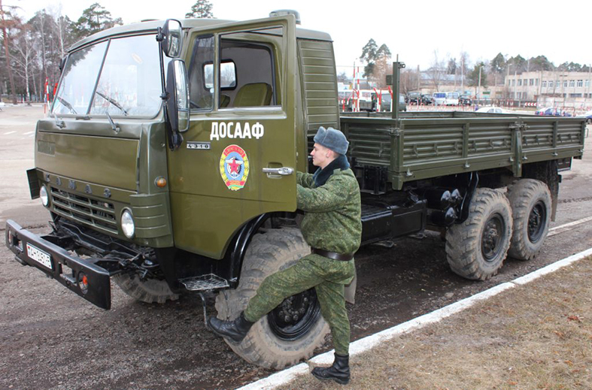
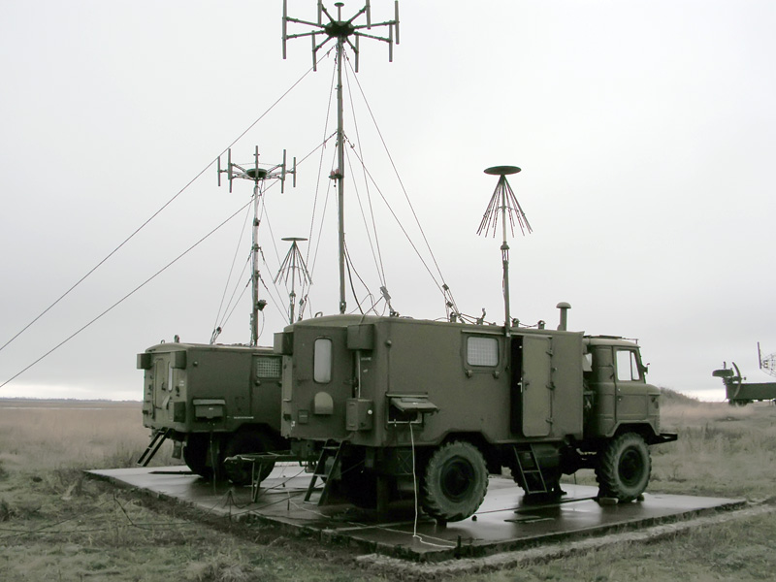
В Гродненской области подготовка граждан для Вооруженных Сил, других войск и воинских формирований Республики Беларусь по военно-техническим специальностям водителей категории «С» и переподготовка водителей с категории «В» на категорию «С» проводятся в учебных организациях Республиканского государственного общественного объединения «ДОСААФ» в городах Гродно, Волковыске, Лиде, Ошмянах, Сморгони.
Учебные организации комплектуются призывниками, подлежащими очередному призыву на срочную военную службу и отвечающими требованиям службы в Вооруженных Силах, других войсках и воинских формированиях.
До направления призывников на обучение в учебные организации проводится их медицинское освидетельствование – для определения категории годности к военной службе и к управлению механическим транспортным средством категории «С» по состоянию здоровья.
На подготовку специалистов не направляются призывники, имеющие судимость, находящиеся под следствием, отрицательно характеризующиеся, состоящие в браке, имеющие религиозные убеждения и вероучение, которые не допускают несение военной службы с применением насилия, ношением и применением оружия, а также имеющие право на отсрочку, освобождение от призыва на срочную военную службу.
Обучение призывников проводится в дневное время из числа неработающей молодежи или в вечернее время из числа работающих (неработающих) или учащихся выпускных курсов (классов) учреждений общего среднего образования, учреждений профессионально-технического образования, учреждений среднего специального образования, подлежащих очередному призыву на срочную военную службу.
Начало обучения для весеннего призыва – в ноябре (переподготовка в феврале), для осеннего призыва – в мае (переподготовка в августе).
Призывники, признанные районной призывной комиссией негодными к военной службе, а также призывники, у которых возникло право на отсрочку или освобождение от призыва, к дальнейшему обучению не допускаются и отчисляются из учебных организаций.
В Гродненской РОС ДОСААФ также проводится подготовка призывников по специальности «Радиотелеграфист», требования направления на которую аналогичны требованиям для подготовки на категорию «С».
В период обучения с призывной молодежью проводится и воспитательная работа, направленная на повышение мотивации службы в Вооруженных Силах и других силовых структурах, добросовестное выполнение обязанностей воинской службы.
По вопросам получения военно-технических специальностей или специальностей, родственных военно-учетным, Вы можете обратиться в военный комиссариат (обособленное подразделение) по месту жительства.

